# Assignment #6: Recursion and DP

Updated 2201 GMT+8 Oct 29, 2024

2024 fall, Complied by <mark>祁黄奕 城市与环境学院</mark>

**说明：**

1）请把每个题目解题思路（可选），源码Python, 或者C++（已经在Codeforces/Openjudge上AC），截图（包含Accepted），填写到下面作业模版中（推荐使用 typora https://typoraio.cn ，或者用word）。AC 或者没有AC，都请标上每个题目大致花费时间。

3）提交时候先提交pdf文件，再把md或者doc文件上传到右侧“作业评论”。Canvas需要有同学清晰头像、提交文件有pdf、"作业评论"区有上传的md或者doc附件。

4）如果不能在截止前提交作业，请写明原因。

## 1. 题目

### sy119: 汉诺塔

recursion, https://sunnywhy.com/sfbj/4/3/119

思路：实际上每个问题都可以表述为：将n-1个盘子移到中间柱子：将i个盘子移到目标柱子；再更换中间柱子与起始柱子，重复该过程。

代码：

```python

def Hanoi(x,a,b,c):  
 if x==1:  
 print(f"{a}->{c}")  
 return  
 Hanoi(x-1,a,c,b)  
 print(f"{a}->{c}")  
 Hanoi(x-1,b,a,c)  
n=int(input())  
print(pow(2,n)-1)  
Hanoi(n,"A","B","C")

```

代码运行截图 <mark>（至少包含有"Accepted"）</mark> 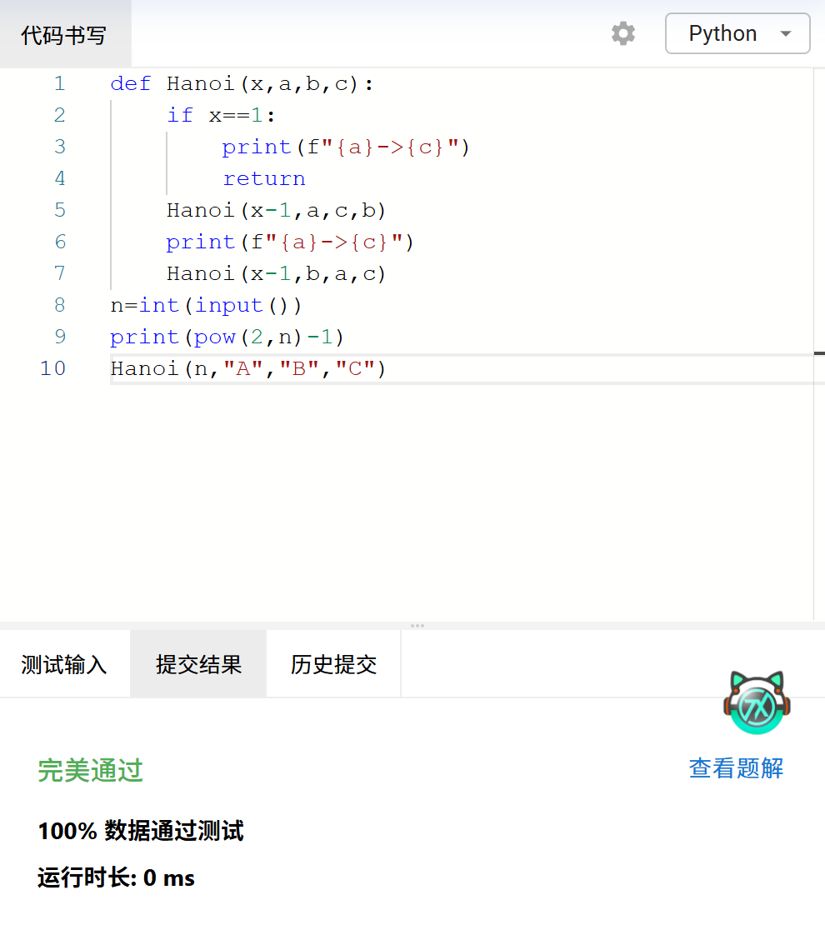

### sy132: 全排列I

recursion, https://sunnywhy.com/sfbj/4/3/132

思路：每次排第i位，然后再去排第i+1位，以此类推，但排第i+1位时不能与前i位重复，所以存在标记和回溯

代码：

```python

def arrange(numlst,path):  
 if len(path)==len(numlst):  
 print(*path)  
 return  
 for i in range(len(numlst)):  
 if numlst[i]:  
 para=numlst[i]  
 numlst[i]=False  
 path.append(para)  
 arrange(numlst,path)  
 numlst[i]=para  
 path.pop()  
n=int(input())  
nums=[i for i in range (1,n+1)]  
arrange(nums,[])

```

代码运行截图 ==（至少包含有"Accepted"）==

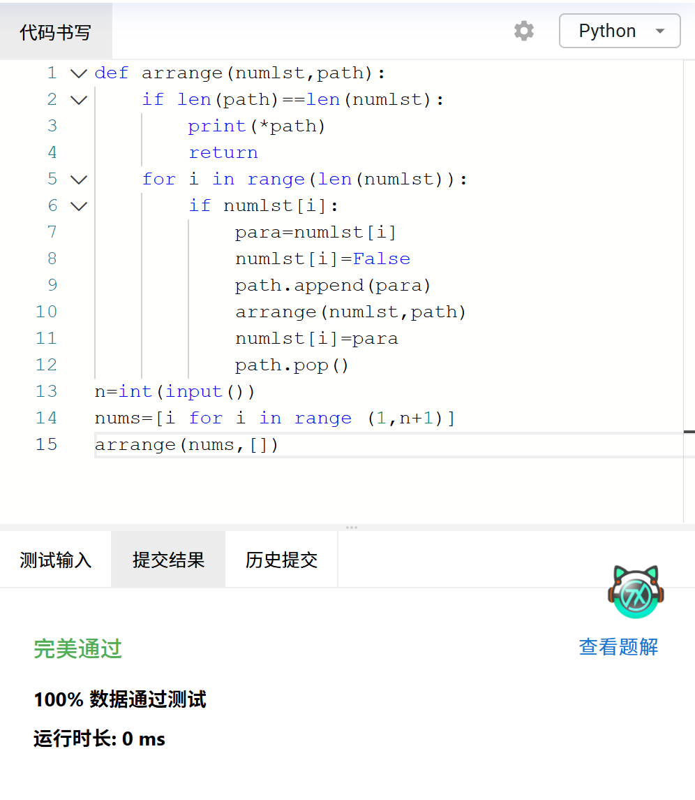

### 02945: 拦截导弹

dp, http://cs101.openjudge.cn/2024fallroutine/02945

思路：找出最长的非递减子序列长度。

代码：

```python

k=int(input())  
misiles=list(map(int,input().split()))  
dp=[0]*k  
for i in range(k):  
 mx=1  
 for j in range(i):  
 if misiles[i]<=misiles[j]:  
 mx=max(mx,dp[j]+1)  
 dp[i]=mx  
print(max(dp))

```

代码运行截图 <mark>（至少包含有"Accepted"）</mark>

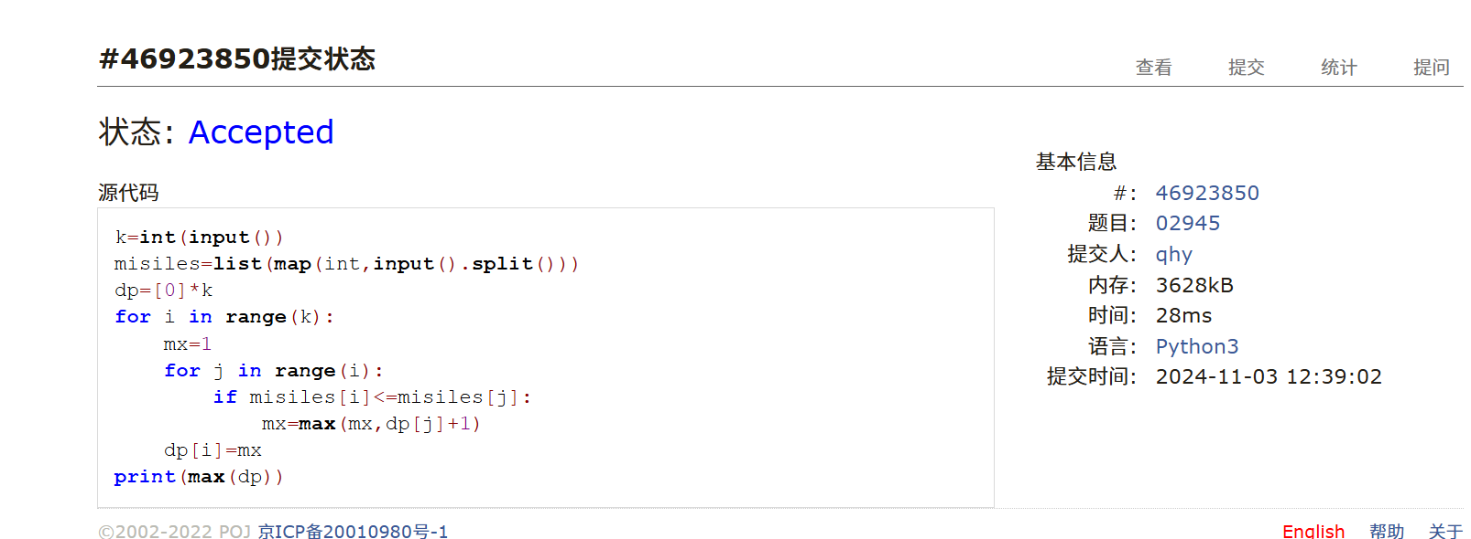

### 23421: 小偷背包

dp, http://cs101.openjudge.cn/practice/23421

思路：建立二维列表，

代码：

```python

n,b=map(int,input().split())  
prices=list(map(int,input().split()))  
objs=list(map(int,input().split()))  
dp=[[0 for _ in range(b+1)] for _ in range(n+1)]  
for i in range(1,n+1):  
 for j in range(1,b+1):  
 dp[i][j]=dp[i-1][j]  
 if j-objs[i-1]>=0:  
 dp[i][j]=max(dp[i][j],(prices[i-1]+dp[i-1][j-objs[i-1]]))  
print(dp[n][b])

```

代码运行截图 <mark>（至少包含有"Accepted"）</mark>

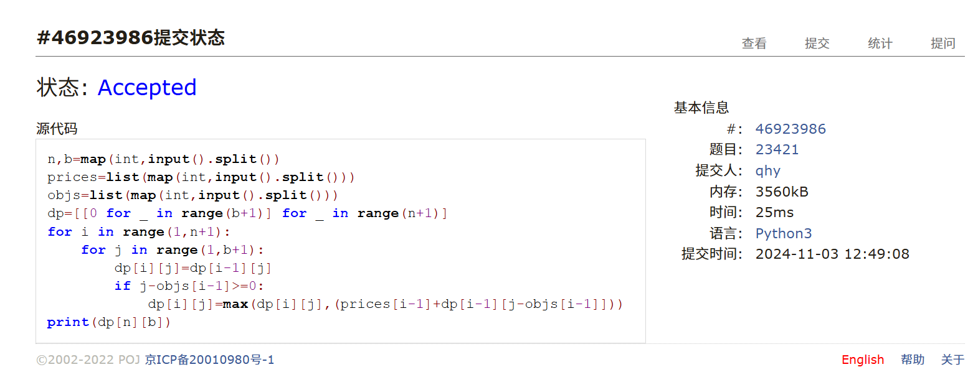

### 02754: 八皇后

dfs and similar, http://cs101.openjudge.cn/practice/02754

思路：使用深度优先搜索（DFS）生成所有可能的8皇后解。尝试在当前行的每一列放置皇后。初始化标志变量 flag 为 True，表示当前列可以放置皇后。检查当前列是否与已放置的皇后冲突、是否有其他皇后、是否在同一对角线上。如果有冲突，将 flag 设为 False 并跳出循环。没有冲突则继续处理。如果当前解已经包含了7个皇后，添加最后一个皇后并将其加入解列表 ans。否则，递归调用 dfs 继续放置下一个皇后。

代码：

```python

def dfs(s):  
 for i in range(1, 9):  
 flag = True  
 for j in range(len(s)):  
 if int(s[j]) == i or abs(len(s) - j) == abs(i - int(s[j])):  
 flag = False  
 break  
 if flag:  
 if len(s) == 7:  
 ans.append(s + str(i))  
 else:  
 dfs(s + str(i))  
ans = []  
dfs('')  
n = int(input())  
for i in range(n):  
 l = int(input())  
 print(ans[l - 1])

```

代码运行截图 <mark>（至少包含有"Accepted"）</mark>

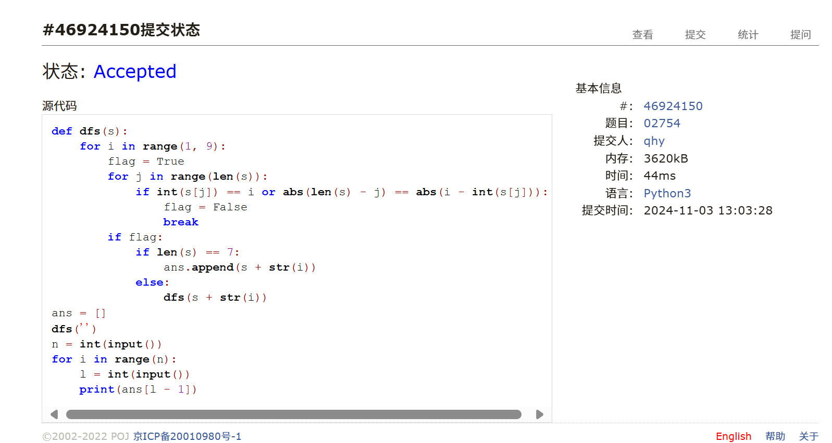

### 189A. Cut Ribbon

brute force, dp 1300 https://codeforces.com/problemset/problem/189/A

思路：dp外层循环遍历每个可能的分割长度 i（即 a、b、c）。内层循环遍历从 i 到 n 的所有长度 v。对于每个长度 v，更新 dp[v] 为 max(dp[v - i] + 1, dp[v])：dp[v - i] + 1 表示在长度 v - i 的基础上再加一段长度为 i 的段，分割段数加1。dp[v] 表示当前长度 v 的最大分割段数。取这两者的最大值作为新的 dp[v]。

代码：

```python

n, a, b, c = map(int,input().split())  
dp = [float('-inf')] * (n + 1)  
dp[0] = 0  
for i in (a, b, c):  
 for v in range(i, n + 1):  
 dp[v] = max(dp[v - i] + 1, dp[v])  
print(dp[-1])

```

代码运行截图 <mark>（至少包含有"Accepted"）</mark>



## 2. 学习总结和收获

dp、递归、深度搜索都好难好难好难，接近期中忙到根本没时间继续每日选做，看题解做题也依然很难理解（或许再多看点题解、多做点题能让我更了解吧）。稍微对dp的运作方法有了一点点认识，最多看到题之后有大概思路，但自己写不明白导致最后还是需要看大佬的题解和跑ai……估计考试看到类似这次作业的题就直接放弃了……